

МИНОБРНАУКИ РОССИИ

федеральное государственное бюджетное образовательное учреждение высшего образования

«Московский государственный технологический университет «СТАНКИН» (ФГБОУ ВО «МГТУ «СТАНКИН»)

Институт информационных систем и технологий

Кафедра информационных систем

**09.03.02 «Информационные системы и технологии»**

**КУРСОВАЯ РАБОТА**

по дисциплине **«Проектирование информационных систем»**

Тема: **«Разработка электронного образовательного ресурса для учеников средней школы»**

Студент

группы ИДБ-16-06

Агапов Д.О.

подпись

Руководитель

старший преподаватель

подпись

Овчинников П.Е

Москва

2019 г.

ОГЛАВЛЕНИЕ

ВВЕДЕНИЕ 4

ГЛАВА 1. ФУНКЦИОНАЛЬНАЯ МОДЕЛЬ 6

ГЛАВА 2. МОДЕЛЬ ПОТОКОВ ДАННЫХ 9

ГЛАВА 3. ДИАГРАММЫ КЛАССОВ 11

ГЛАВА 4. ОПРЕДЕЛЕНИЕ ЧИСЛОВЫХ ПОКАЗАТЕЛЕЙ 12

ЗАКЛЮЧЕНИЕ 14

ВВЕДЕНИЕ

В современные учебники закладывается огромный объем информации, который проходит множественные стадии переработки, прежде чем передается для учеников средней школы. Почти все стадии работы с материалом проводятся вручную человеком и делает этот процесс крайне трудоемким, а также существует вероятность того что человек допустит ошибку. Сырая информация проходит через стадии систематизации, обработки, выделение ключевых тем и многие другие стадии. Есть ряд требований и ограничений, которые предъявляются к отобранной информации. Все это позволяет выделить необходимую для школьников информацию, которая будет более доступной и интерактивной, а также сделает процесс обучения более интересным и позволит улучшить качество образования.

Есть ряд сложностей, которые возникают при создании физической структуры электронного ресурса. Создание ER-диаграммы – это та часть, которая полностью лежит на разработчике. Но есть ряд действий, которые можно автоматизировать. Это упростит создание физической структуры электронного ресурса, а также позволит минимизировать или исключить ошибки на этапе разработки нормальных форм для хранения информации.

Нормализация данных одна из сложных и ключевых проблем при создание физической структуры электронного ресурса. Она проходит в три этапа:

1. Разработка первой нормальной формы.
2. Разработка второй нормальной формы.
3. Разработка третьей нормальной формы.

Нормализация данных является одной из ресурсоемких задач, которые можно автоматизировать, тем самым упростить и минимизировать ошибки.

Объектом исследования являются нормативные базы создания электронных образовательных ресурсов.

Предметом исследования являются виды, принципы и требования к созданию электронных образовательных ресурсов.

Исследование выполняется путем построения следующих моделей:

* функциональная модель (IDEF0);
* модель потоков данных (DFD);
* реляционной базы данных (ERD);
* определение числовых показателей для результата моделирования.

Функциональная модель рассматривается с точки зрения директора школы.

Целью моделирования является повышение качества доступности образования.

ГЛАВА 1. ФУНКЦИОНАЛЬНАЯ МОДЕЛЬ

Основной концептуальный принцип методологии функциональной модели (модели IDEF0) – представление любой изучаемой системы в виде набора взаимодействующих и взаимосвязанных блоков, отражающих процессы, операции, действия, происходящие в изучаемой системе.

Все, что происходит в системе и ее элементах, принято называть функциями, в соответствии с каждой функцией ставится блок. Интерфейсы, посредством которых блок взаимодействует с другими блоками или с внешней по отношению к моделируемой системе средой, представляются стрелками входящими и выходящими из него Все используемые в функциональной модели данные делаться на 4 вида интерфейсов.

В курсовой работе входящими информационными потоками процесса является бумажный ресурс.

Выходным потоком является электронный ресурс внедрённый в обучение.

Инструментами воздействия, то есть ролями, являются:

* методист;
* разработчик;
* учитель.

Управляющими потоками являются

* федеральный закон об образовании;
* требования МЭШ;
* рабочая программа по дисциплине.

Набор диаграмм функциональной модели со всеми вышеперечисленными потоками представлены на рисунках далее (рис. 1.1, рис. 1.2, рис. 1.3, рис. 1.4).

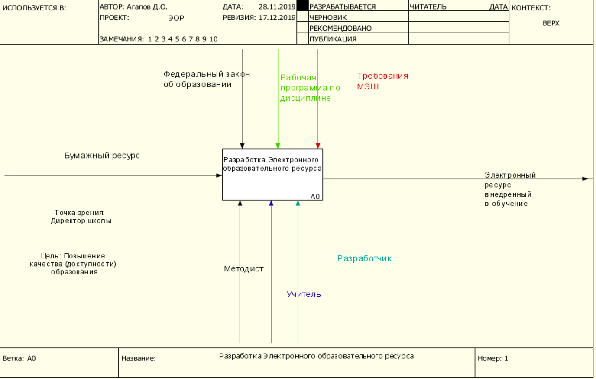

Рис. 1.1. Контекстная диаграмма А0 «Разработка электронного образовательного ресурса»

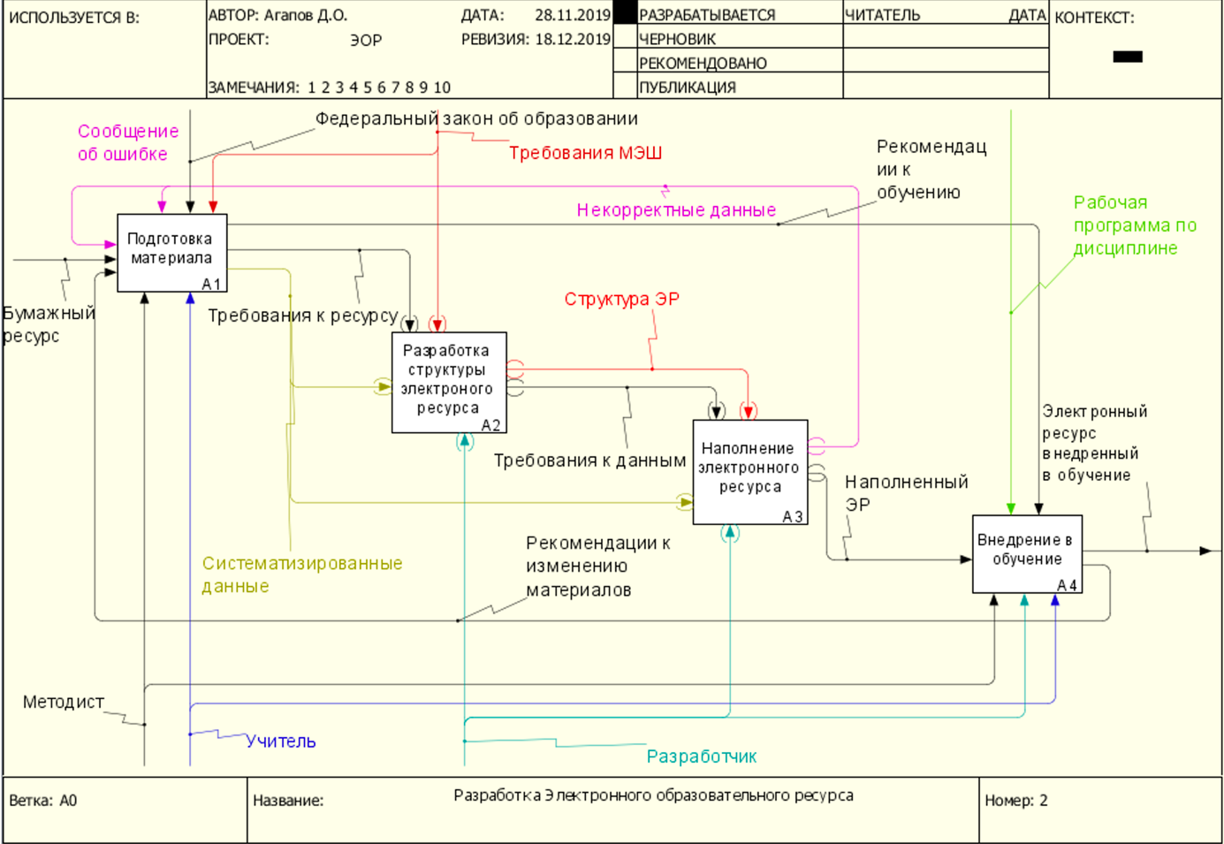

Рис. 1.2. Декомпозиция блока А0 «Разработка ЭОР»

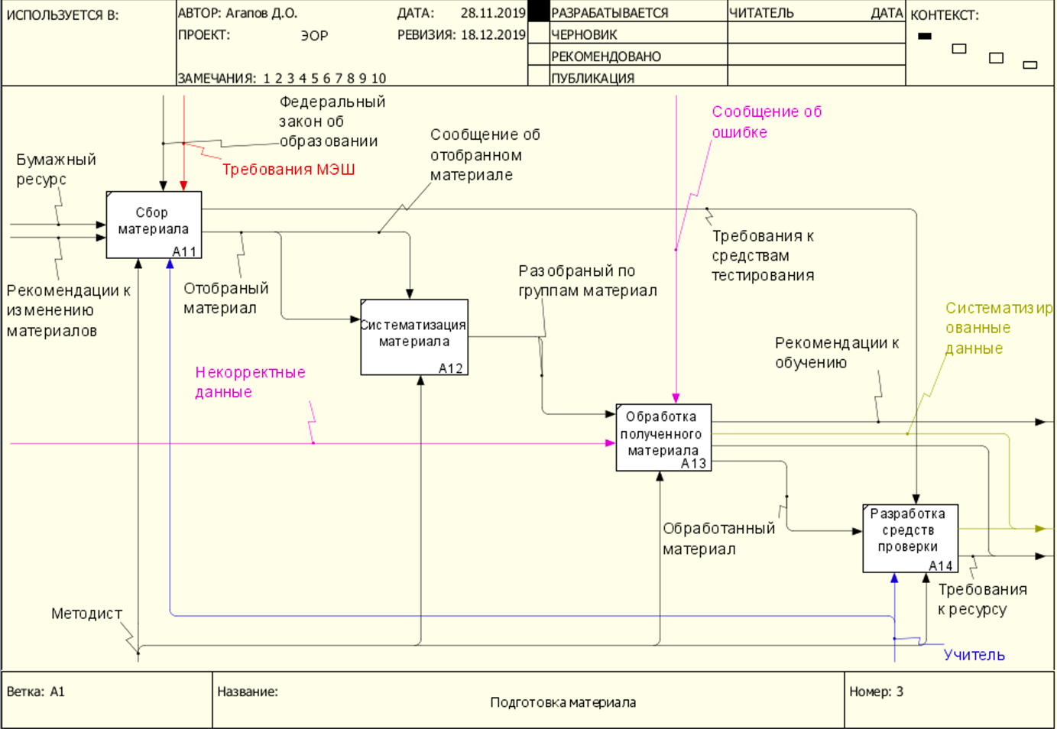

Рис. 1.3. Декомпозиция блока А1 «Подготовка материала»

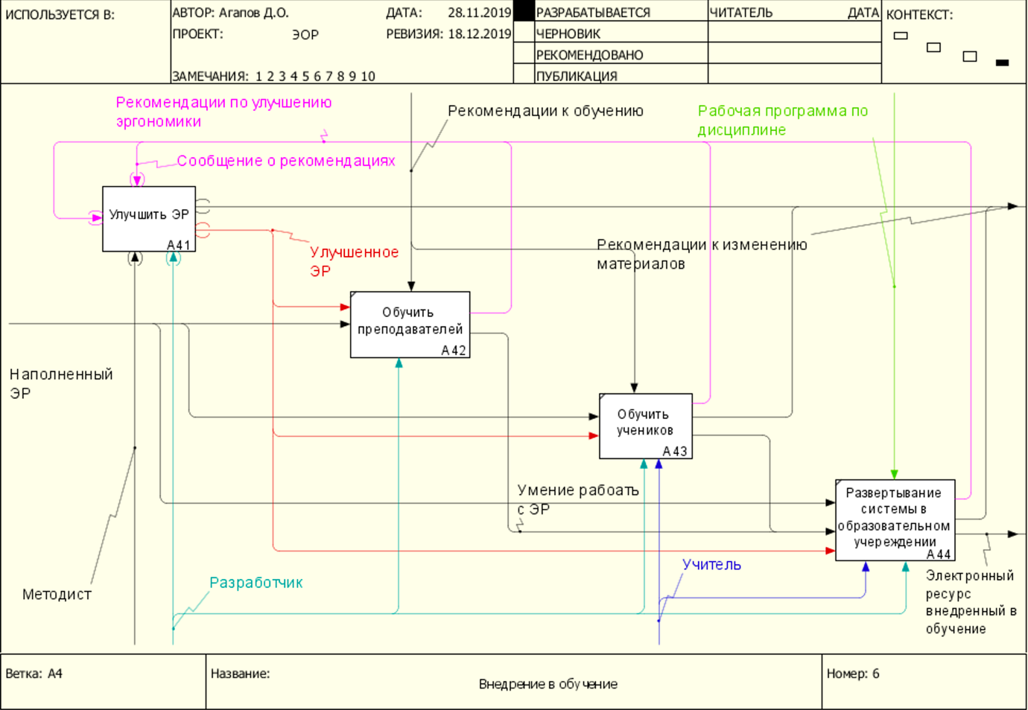

Рис. 1.4. Декомпозиция блока А4 «Внедрение в обучение»

ГЛАВА 2. МОДЕЛЬ ПОТОКОВ ДАННЫХ

Диаграмма потоков данных (DFD) – методология графического структурного анализа описывающая следующее:

1. внешние по отношению к системе источники и адресаты данных;
2. логические функции;
3. потоки данных;
4. хранилища данных, к которым осуществляется доступ.

Является одним из основных инструментов структурного анализа и проектирования информационных систем, существовавших до широкого распространения UML. Информационная система принимает извне и передает наружу потоки данных. Для элементов внешней среды используется понятие внешней сущности. Внутри системы существуют процессы преобразования информации, порождающие новые потоки данных. Потоки данных могут поступать на вход к другим процессам, помещаться в накопители данных, передаваться к внешним сущностям.

В курсовой работе было сделано 3 диаграммы потоков данных, представленные на рисунках далее (рис. 2.1, рис. 2.2, рис. 2.3).

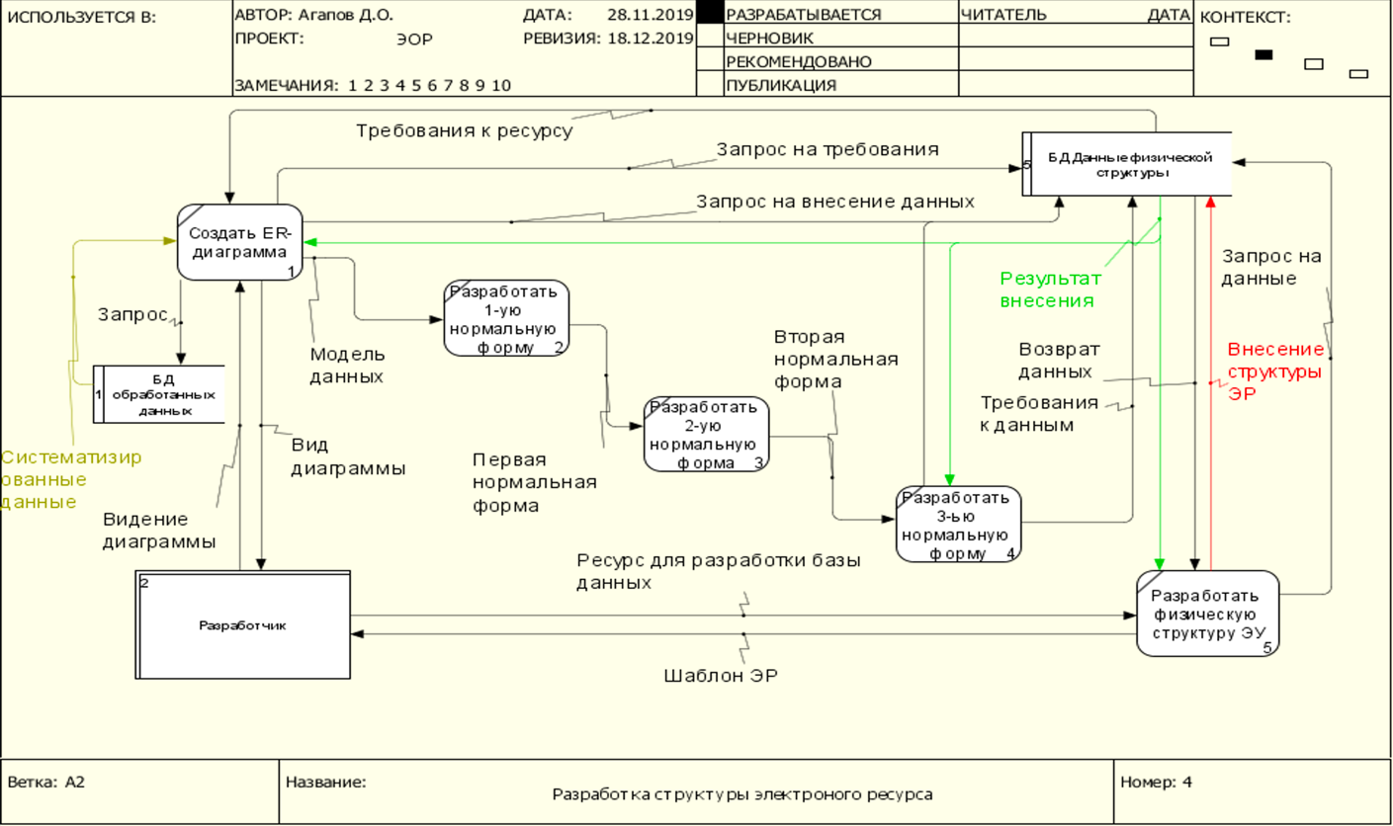

Рис. 2.1. Декомпозиция блока А2 «Разработка структуры ЭР»

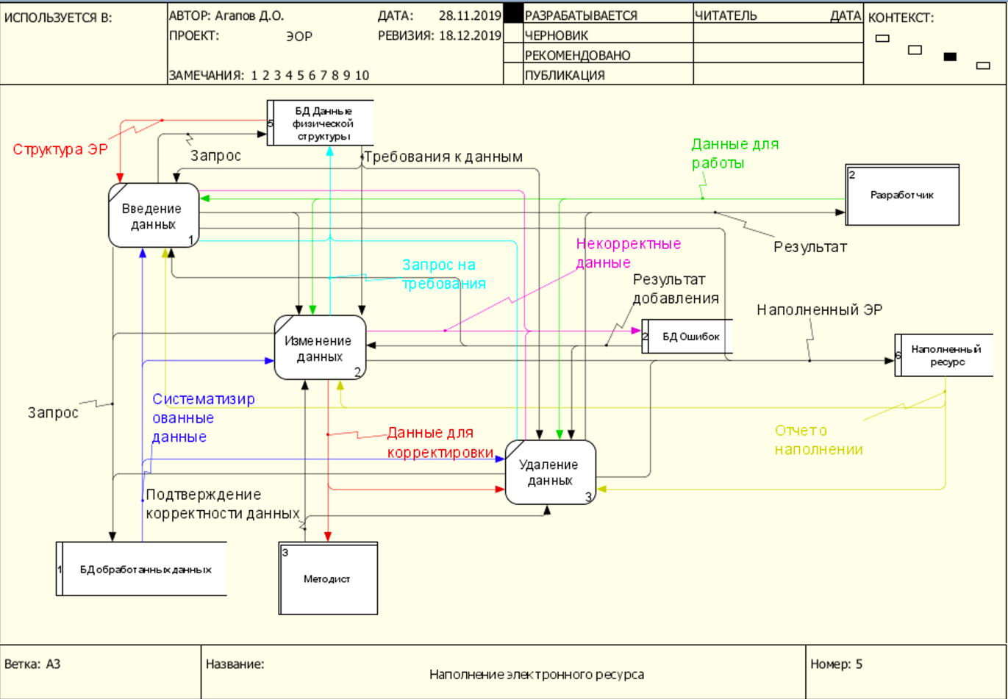

Рис. 2.2. Декомпозиция блока А3 «Наполнение ЭР

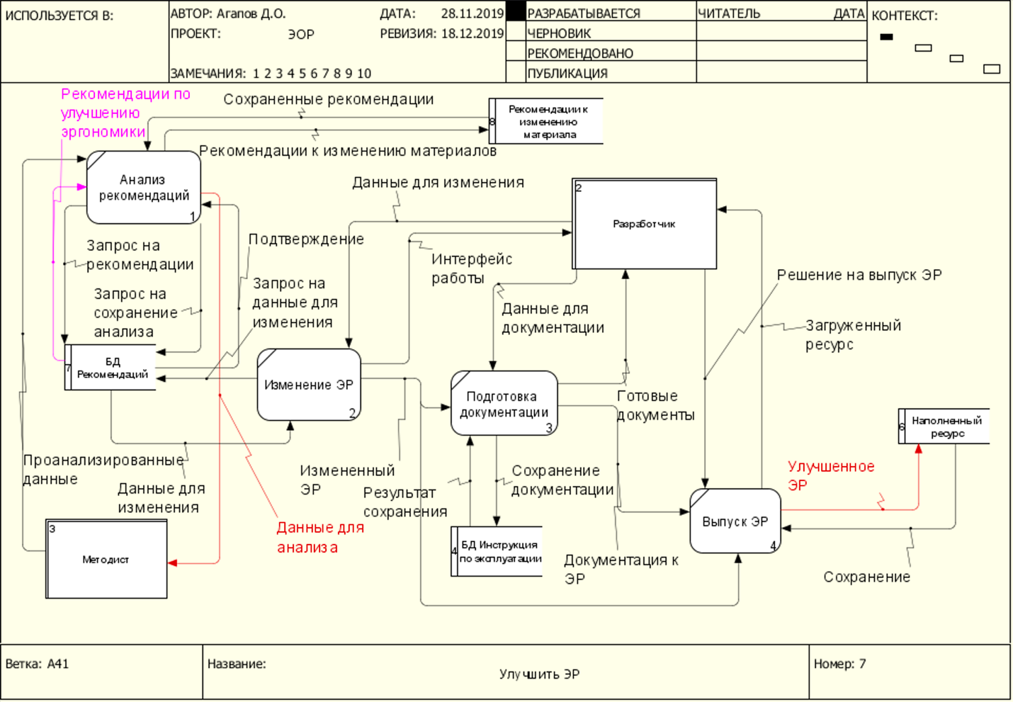

Рис. 2.2. Декомпозиция блока А41 «Улучшить ЭР»

ГЛАВА 3. ДИАГРАММЫ КЛАССОВ

Диаграмма классов (ERD) – это средство моделирования данных, позволяющие описать концептуальные схемы предметной области. Используется при концептуальном проектировании баз данных, а также с ее помощью можно выделить ключевые сущности и обозначить связи, которые могут устанавливаться между этими сущностями.

В курсовой работе были рассмотрены диаграммы классов без атрибутов. Были выделены три типа диаграмм: для ролей, для потоков, для модулей. На рисунках представлены все три типа диаграмм (рис. 3.1, рис. 3.2, рис. 3.3).

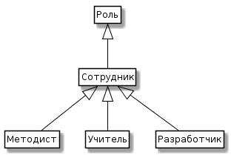

Рис. 3.1. Диаграмма ролей

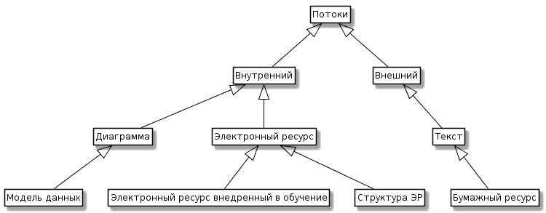

Рис. 3.2. Диаграмма потоков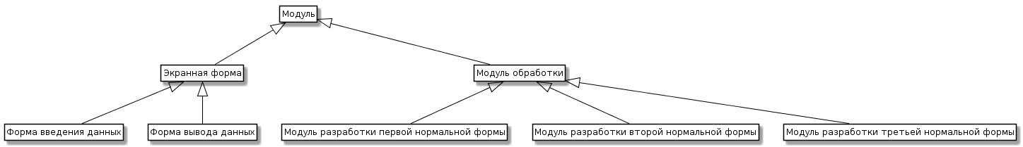

Рис. 3.3. Диаграмма модулей

ГЛАВА 4. ОПРЕДЕЛЕНИЕ ЧИСЛОВЫХ ПОКАЗАТЕЛЕЙ

Проектируемая система должна позволить сократить время нормализации данных.

Если рассматривать время, которое может быть потрачено на нормализацию данных, без использования автоматизированного расчета, то это время может варьироваться от пары часов до того, что не будет достигнута третья нормальная форма.

С введением автоматизированной системы нормализации данных, данный процесс сокращается до 1 минуты или в случае невозможности приведения к третьей нормальной форме, будет моментально выдана информация об этом.

Далее на рисунках представлено определение числа и сложности функциональных точек для модулей и хранилищ (рис. 4.1), расчет сложности разработки методом FPA/IFPUG (рис. 4.2) и расчет трудозатрат на разработку с самого начала методом COCOMO II (рис. 4.3).

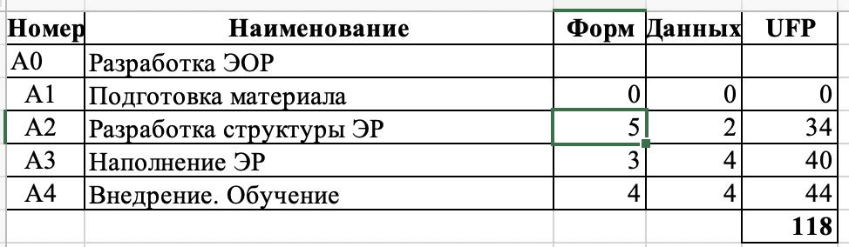

Рис. 4.1. Определение числа и сложности функциональных точек для модулей и хранилищ



Рис. 4.2. Расчет сложности разработки методом FPA/IFPUG



Рис. 4.3. Расчет трудозатрат на разработку с самого начала методом COCOMO II

ЗАКЛЮЧЕНИЕ

В рамках данной курсовой работы был изучен и проанализирован процесс создания электронного образовательного ресурса для учеников средней школы. Была выделена цель нашего моделирования и определена точка зрения, с который мы рассматриваем данную модель. Также, были построены функциональная модель (IDEF0), модель потоков данных (DFD), диаграмма классов без атрибутов (ERD). Были определены автоматизируемые части проекта. Определили числовые показатели для трудозатрат на разработку автоматизации.